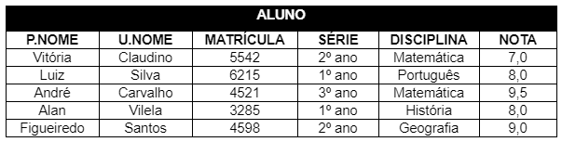
1 - Mostre as informações apenas dos alunos aprovados. A aprovação é acima de 7,0:
RESPOSTA: SELECT * FROM ALUNO WHERE NOTA >= 7.0;

2 - Exiba as informações dos alunos do primeiro ano com nota maior ou igual a 8,0:
RESPOSTA: SELECT * FROM ALUNO WHERE SERIE = 1 AND NOTA >= 8.0;

3 - Exiba apenas os nomes e as notas dos alunos:
RESPOSTA: SELECT P.NOME, NOTA FROM ALUNO;

4 - Criar tabela PROFESSOR com primeiro e último nome:
RESPOSTA:
CREATE TABLE PROFESSOR (
P_NOME VARCHAR(40),
U_NOME VARCHAR(40)
);
INSERT INTO PROFESSOR (P_NOME, U_NOME)
SELECT P.NOME, U.NOME
FROM ALUNO;

5 - Criar tabela ALUNO com primeiro e último nome:
RESPOSTA:
CREATE TABLE ALUNO (
P_NOME VARCHAR(40),
U_NOME VARCHAR(40)
);
INSERT INTO ALUNO (P_NOME, U_NOME)
SELECT P.NOME, U.NOME
FROM ALUNO;

6 - União entre tabelas ALUNO e PROFESSOR (nomes):
RESPOSTA:
SELECT A.P_NOME, A.U_NOME, P.P_NOME, P.U_NOME
FROM ALUNO A
INNER JOIN PROFESSOR P ON A.P_NOME = P.P_NOME;

7- Intersecção entre tabelas ALUNO e PROFESSOR (nomes):
RESPOSTA:
SELECT A.P_NOME, A.U_NOME
FROM ALUNO A
INNER JOIN PROFESSOR P ON A.P_NOME = P.P_NOME
WHERE A.P_NOME IS NOT NULL;

8 - Diferença entre tabelas ALUNO e PROFESSOR (nomes):
RESPOSTA:
SELECT A.P_NOME, A.U_NOME
FROM ALUNO A
LEFT JOIN PROFESSOR P ON A.P_NOME = P.P_NOME
WHERE P.P_NOME IS NULL;

